附件2.长走路线图
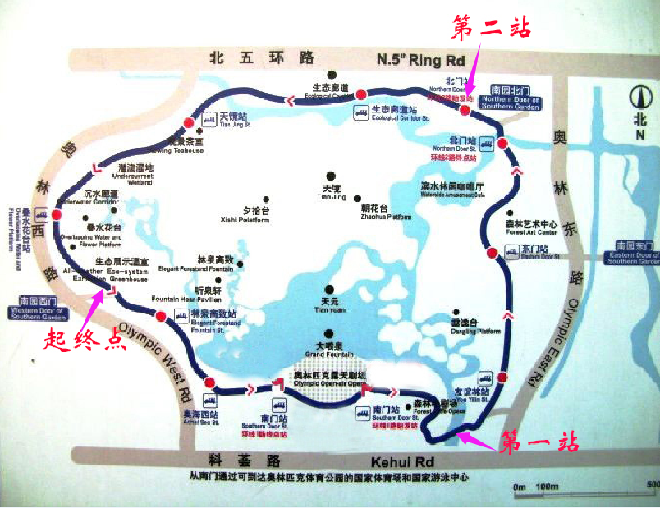
起终点：廉洁办奥运2008雕塑（南园西门低碳馆旁）
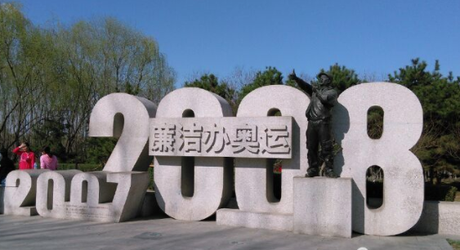
第一站：乐跑健身道台阶瀑布桥站
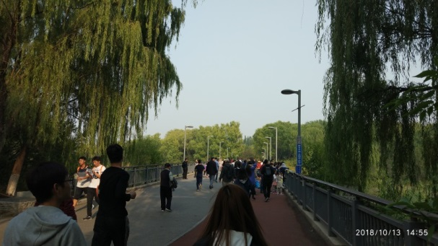
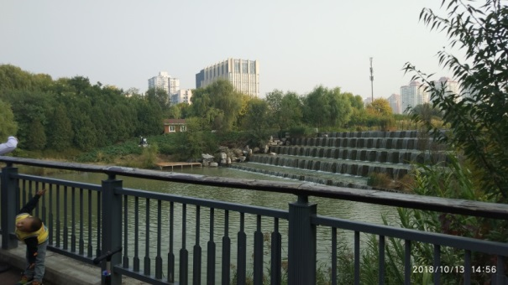

第二站：乐跑健身道南园北门站（南园北门电瓶车售票处旁）
